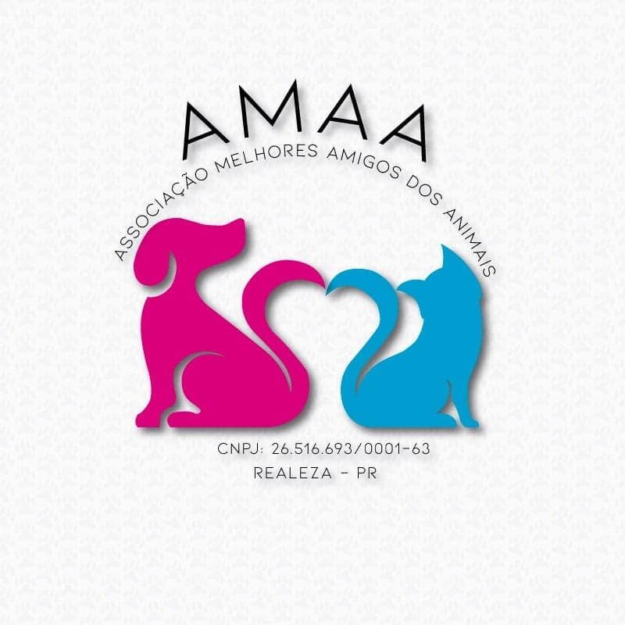

TERMO DE ADOÇÃO RESPONSÁVEL

Nome : _______________________________________________________________

RG: ___________________________ CPF: _________________________________

Estado Civil: ____________ Nome do Cônjuge: _______________________________

Profissão: ________________________ E-mail: ______________________________

Endereço Residencial: ___________________________________________________

Bairro: ___________________________________ Cidade/ UF: __________________

Ponto de referência: ____________________________________________________

Fone 1: ___________________________ Fone 2: ____________________________

Nome do animal: ______________________ Espécie: ( ) canina ( ) felina
Sexo: ( ) macho ( ) fêmea
Idade: ______________ Raça: ( ) Sim, qual _____________________ SRD ( )
Porte: ( ) mini ( ) pequeno ( ) médio ( ) grande
Castrado: ( ) Sim ( ) Não
Vermífugo nos últimos 03 meses: ( ) Sim ( ) Não
Vacinado: ( ) Não ( ) Sim, quais: __________________________________________

Endereço onde ficará o animal: ( ) o mesmo citado ( ) Outro. Qual?
___________________________________________________________________

O animal apresenta algum problema de saúde? ( ) Sim. Qual
___________________________________________________________________

DOADOR: AMAA – Associação dos Melhores Amigos dos Animais:

Nome do associado:____________________________________________________

Fone 1: ___________________________ Fone 2: ____________________________

Ao ADOTAR o animal acima descrito declaro-me apto para assumir a guarda e a responsabilidade sobre este animal, eximindo o doador de toda e qualquer responsabilidade por quaisquer atos praticados pelo animal a partir desta data, aceitando todas as condições descritas neste Termo, quais sejam:

1) Declaro estar ciente de todos os cuidados que este animal exige, comprometo-me a não deixá-lo em corrente (deverá ter espaço para correr), em colocar coleira com placa de identificação, em providenciar-lhe um abrigo (casinha de cachorro) para que não fique exposto ao sol, chuva, calor e frio, oferecendo-lhe ração de boa qualidade e água fresca diariamente;
2) Estou ciente que deverá ter um período de adaptação de 15 dias e que é preciso ter atenção redobrada neste período, evitando fugas e caso ocorra algum problema;
3) Responsabilizo-me por preservar a saúde e integridade do animal e a submetê-lo aos cuidados necessários sempre que necessário e a vaciná-lo anualmente com a vacina polivalente e anti-rábica;
4) Comprometo-me a não transmitir a posse deste animal a outrem, em nenhum momento, sem o conhecimento do doador;
5) Comprometo-me a permitir o acesso do membro da AMAA ao local onde se encontra o animal para averiguação de suas condições e permitir resgate em caso de não cumprir com as obrigações e responsabilidades aqui assumidas. Portanto, tenho conhecimento de que caso seja constatado por parte do doador situação inadequada para o bem-estar do animal, poderei responder às penalidades legais;
6) Comprometo-me ainda a ESTERILIZAR o animal adotado no prazo máximo de 06 (seis) meses contados desta data, se o doador já não tiver feito, contribuindo assim para o controle populacional de animais domésticos, mediante apresentação de comprovante veterinário.
7) Comprometo-me a comunicar qualquer outro destino que envolva o animal, tais como desaparecimento ou morte;
8) Comprometo-me a cumprir toda a legislação vigente, Municipal, Estadual e Federal, relativa à posse de animais, estando sujeito às sanções da Lei Federal n.º 9605 de 12 de fevereiro de 1998 ( Lei de Crimes Ambientais), ciente de que abandonar, soltar, deixar fugir, colocar em risco de morte, não alimentar, acorrentar, bater e amedrontar são formas de maus tratos com pena prevista em lei, comprometendo-me veementemente a resguardar o bem-estar do animal ADOTADO, na saúde e na doença, até a sua velhice.
9) O descumprimento de qualquer dos itens estabelecidos gera automaticamente a rescisão do Termo de ADOÇÃO RESPONSÁVEL, autorizando a busca e apreensão do animal (extrajudicialmente ou judicialmente) no prazo de até 02 (dois) anos contados da constatação da irregularidade, sem prejuízo das sanções penais cabíveis.
10) O descumprimento de qualquer obrigação aqui prevista sujeitará o ADOTANTE ao pagamento de multa contratual equivalente a 05 (cinco) salários-mínimos vigentes, sem prejuízo da rescisão automática deste termo e das sanções civis e penais aplicáveis, em favor da DOADORA, AMAA - Associação dos Melhores Amigos dos Animais.

Declaro-me assim, ciente das normas acima, as quais aceito, assinando o presente TERMO DE ADOÇÃO RESPONSÁVEL , assumindo plenamente os deveres que 0 constam, bem como outros relacionados a posse responsável e que não estejam incluídos neste Termo.

Fica eleito o foro da Comarca de Realeza/PR para dirimir quaisquer questões oriundas deste instrumento, com renúncia expressa a qualquer outro, por mais privilegiado que seja.

Lembre-se: Amor, Respeito, Carinho ,Amizade, Companheirismo e Sinceridade certamente ele(a) lhe dará por toda a vida. Retribua tudo isso acompanhando sua velhice com dignidade e carinho.

_________________________  DOADOR | ______________________  ADOTANTE

REALEZA, PR _________ de ______________________ de 20___.

ABANDONAR OU MALTRATAR ANIMAIS É CRIME! RECLUSÃO DE 2 A 5 ANOS, MULTA E PROIBIÇÃO DA GUARDA (LEI FEDERAL 9.605/98, ART. 32, com alterações da Lei 14.064/2020)

